Nombre de la actividad: Inauguración Torneo Decembrino Escuela Municipal de Futbol.
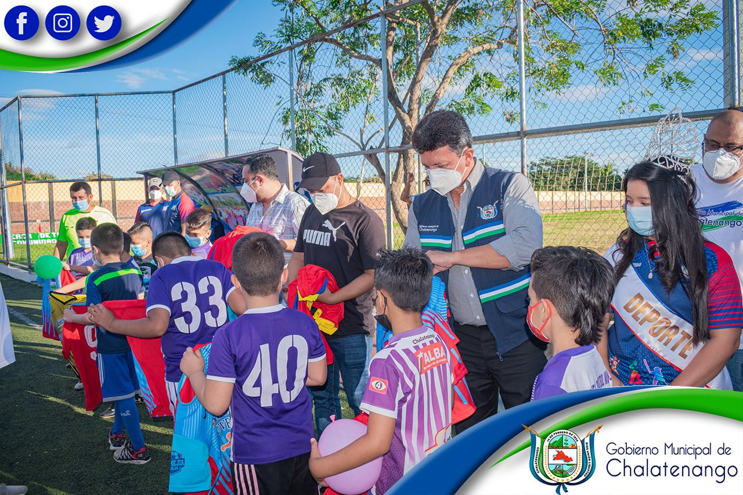
Actividad: Esta tarde nuestro alcalde municipal Dr. José Rigoberto Mejía, junto a la Comisión Deportiva Municipal, hicieron la entrega de uniformes a los niños y niñas de la escuela municipal de fútbol para dar inicio al Torneo Municipal Decembrino Infanto-Juvenil 2020, en la cancha sintética La Sierpe. Donde participarán las categorías de 4 a 9 años, 10 a 13 años y 14 a 17 años. Fecha: 1 de diciembre de 2020. Ubicación: Cancha sintética La Sierpe. Hora: 3:00pm.

